Министерство образования Республики Беларусь

Учреждение образования

БЕЛОРУССКИЙ ГОСУДАРСТВЕННЫЙ УНИВЕРСИТЕТ ИНФОРМАТИКИ И РАДИОЭЛЕКТРОНИКИ

Инженерно-экономический факультет

Кафедра экономической информатики

ОТЧЕТ

по лабораторной работе №4

по предмету «Системы и технологии интеллектуальной обработки данных»

СОЗДАНИЕ ОТЧЕТОВ В TABLEAU

|  |  |
| --- | --- |
| Выполнил: | Студент группы 772303  Садовский А.Е. |
| Проверил:    Минск 2020 | Ассистент кафедры ЭИ Кунцевич А.А. |

**Задания**



**Выполнение**

Для начала был создан отчет, который собрал в себя 3 графика: карта, продажи по отдельным подкатегориям и линия тренда продаж по каждой из категорий. Потом были отфильтрованы только технологии, а затем, выбрав самый большой круг, все данные были отфильтрованы по Англии.

Далее была создана история с двумя вкладками: вся карта и отчет по Англии.

**Результат**

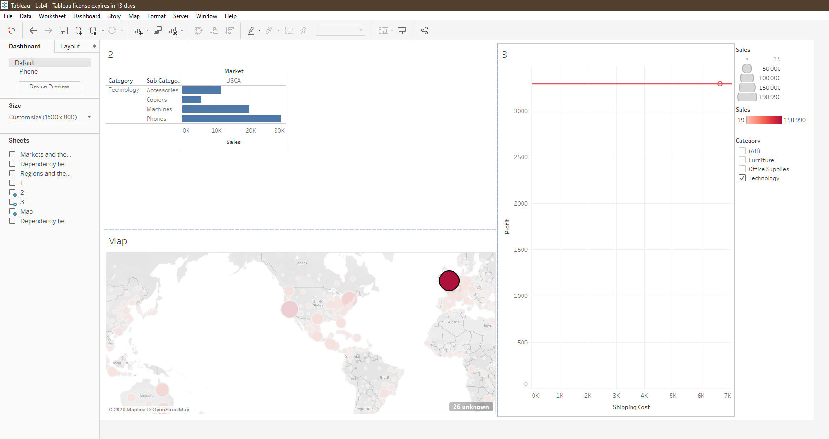

Рисунок 1 – Отчет

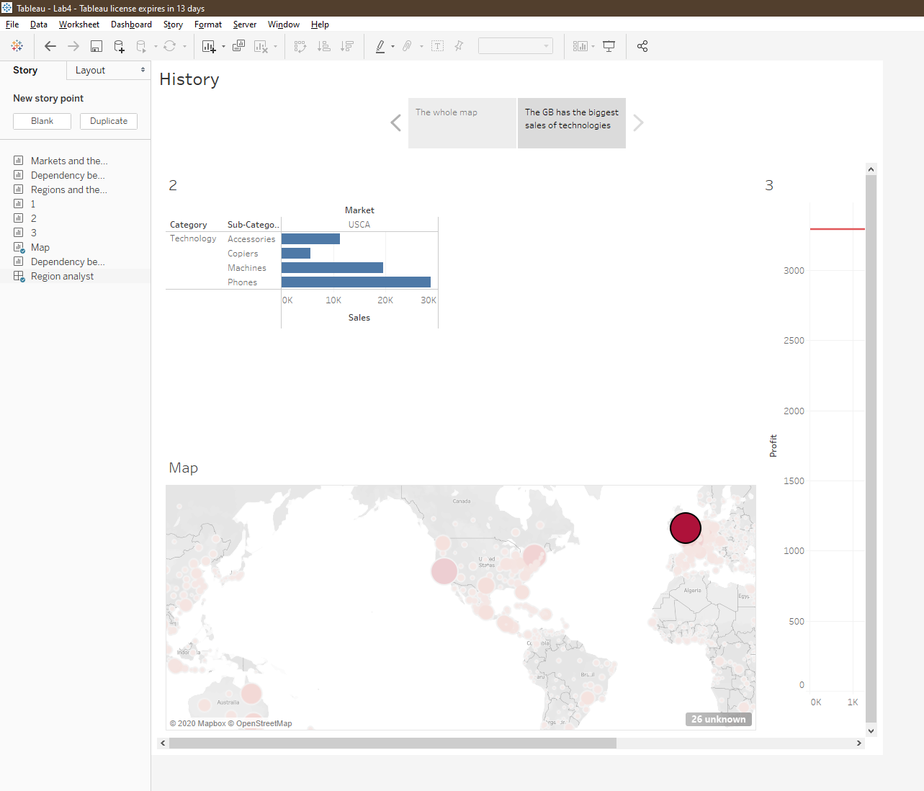

Рисунок 2 – История